Методические рекомендации по проведению Всероссийского открытого урока, посвященного 20-летию Конституции Российской Федерации
В декабре 2013 года исполняется 20 лет Конституции Российской Федерации. 14 февраля 2013 года Президент Российской Федерации В.В. Путин подписал распоряжение «О праздновании 20-летия принятия Конституции Российской Федерации».Распоряжением главы государства был образован организационный комитет по подготовке и проведению празднования 20-летия принятия Конституции Российской Федерации и утвержден его состав.
Конституция Российской Федерации является Основным Законом государства, который определяет его общественное и государственное устройство.
Основной закон страны утверждает свободу и справедливость, человеческое достоинство и благополучие, защиту семьи и Отечества, единство многонационального народа России не только как общепризнанные ценности, но и как юридические понятия. Права и свободы человека провозглашаются высшей ценностью. Признание, соблюдение и защита прав и свобод человека и гражданина - важнейшая обязанность государства.
Конституция Российской Федерации закрепляет основы конституционного строя, политические и юридические особенности устройства нашего государства. Изучение Конституции Российской Федерации в общеобразовательных учреждениях является одним из важнейших средств формирования гражданской идентичности личности , понимаемой как связь человека со своей страной, большой и малой родиной.
Понимая особую значимость для подрастающего поколения знаний о Конституции Российской Федерации, на Всероссийском съезде учителей права и обществознания, который состоялся 13 мая в Санкт- Петербурге, прозвучала инициатива об организации и проведении в образовательных учреждениях страны 2 сентября 2013 года Всероссийского открытого урока, посвященного 20-летию Конституции Российской Федерации.
Министерство образования и науки РФ поддержало данную инициативу.
Главная цель Всероссийского урока -формирование у школьников российской гражданской идентичности посредством изучения Основного Закона России.
Задачи Всероссийского урока:
- Формировать правовую культуру, правосознание обучающихся, их уважение к Основному Закону нашей жизни через понимание ими определяющей роли конституционно- правового строя в жизни личности, общества, власти, защиты прав и свобод граждан как важнейшей конституционной обязанности и гарантии государства;
- Развивать у школьников чувство гордости за Россию как многонациональную, поликультурную, поликонфессиональную страну, ее многонациональный народ, являющийся единственным источником власти в стране, как уникальное пространство, на территории которого веками складывались отношения добрососедства, конструктивного взаимодействия, согласия и взаимопонимания представителей различных народов;
- Развивать навыки ведения диалога по вопросам важнейших прав, свобод и обязанностей гражданина, понимание механизмов их защиты и способов реализации.
- Способствовать формированию активной жизненной позиции школьников, их гражданскому самоопределению, стремлению к самореализации в России.
- Формировать понимание сущности и воспитывать необходимость принятия обучающимися таких ценностей, как ценность человеческой жизни, свободы, равноправия и достоинства людей, здоровья, опыта гуманных отношений с окружающими, негативного отношения к жестокости, насилию, нарушению прав личности; мотивировать обучающихся к осознанному поведению на основе понимания и принятия ими морально- правовых регуляторов жизни общества и государства.
Ход урока
Вступительное слово учителя:
Здравствуйте, дорогие ребята! Сегодня вы пришли на свой первый урок в новом 2013-2014 учебном году. Впереди вас ждёт очень ответственный, нелёгкий год- вы четвероклассники и стоите на пороге средней школы. Я хотела бы поздравить вас с началом учебного года и пожелать здоровья, новых достижений и побед, прилежания, примерного поведения и успешного окончания начальной школы. У нас сегодня необычный урок. Урок Всероссийский. О чем же мы будем говорить на нашем уроке? Я думаю ,вы догадаетесь, прослушав цитату великого русского писателя И.С.Тургенева :
Россия без каждого из нас обойтись может,
Но никто из нас без нее не может обойтись.
(учитель открывает 2 слайд и читает стихотворение С.Васильева «Россия»)

№ странички | Деятельность учителя | Скриншоты страничек | Деятельность обучающегося
№ 1. | - | 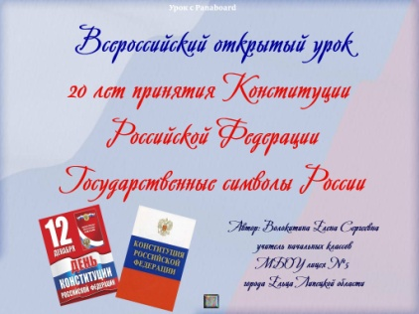 | -
№ 2. | Учитель читает стихотворение С. Васильева «Россия»  Мы живем в великой стране. Наша родина такая большая, что если мы захотим проехать из края в край даже на самом быстром поезде, эта дорога займет целую неделю, а на самолете придется лететь полдня. В состав России входят 83 субъекта РФ: 21 республика, 9 краев, 4 автономных округа, 1 автономная область, 46 областей, города федерального значения –Москва и Санкт- Петербург. В России проживают 180 наций и народов. Каждый народ имеет свой язык. Все они объединились в одно большое государство. | 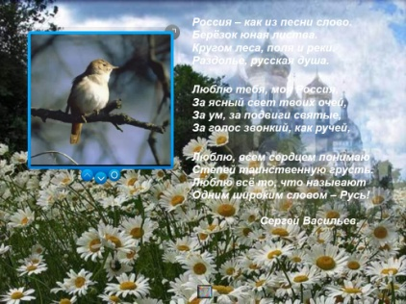  Приём «рентген + видео»  Нужно включить режим игры
№ 3. | Отношение народа к Родине выражено в пословицах. Ваша задача- восстановить пословицы и объяснить их смысл.  -Ребята, а что такое Родина? | 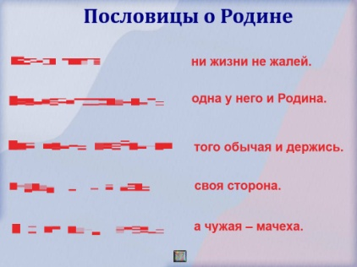  В режиме игры раскрывается эффект мозаики слева и восстанавливаются предложения. Части пословиц справа заблокированы по вертикали.  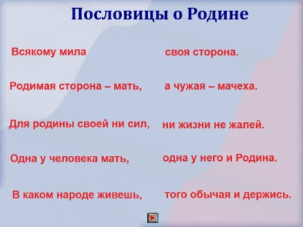 | Дети выходят к доске, открывают левую часть пословиц и восстанавливают предложения, двигая правую часть вверх-вниз. Объясняют смысл пословиц.  Ученица читает стихотворение С. Васильева «Что мы Родиной зовём?»
№ 4. | Учитель открывает вопросы(и ответы после ответов детей) в режиме игры:  - Как называется страна, в которой Вы живёте?  -Как называется государство, в котором вы живете?  (Федерация означает союз, объединение. Россия многонациональное государство и объединяет в своем составе республики, края, области, автономные округа.)  -Столица нашего государства?  На уроках окружающего мира, литературного чтения, русского языка мы знакомились с вами с историей Москвы. Поэтому задание, которое я сейчас предложу вам, не будет трудным. Вам нужно собрать пазл с видом Москвы и рассказать об изображенной на нем достопримечательности. | 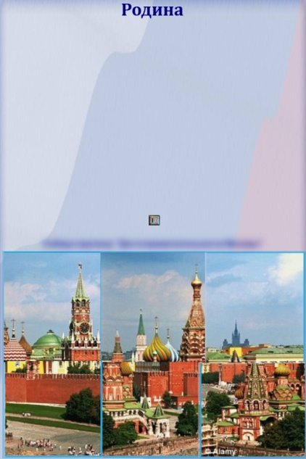  Страница увеличена в два раза.  В режиме игры открываются фразы(кликаем на слово «Родина» и далее на каждую следующую фразу)  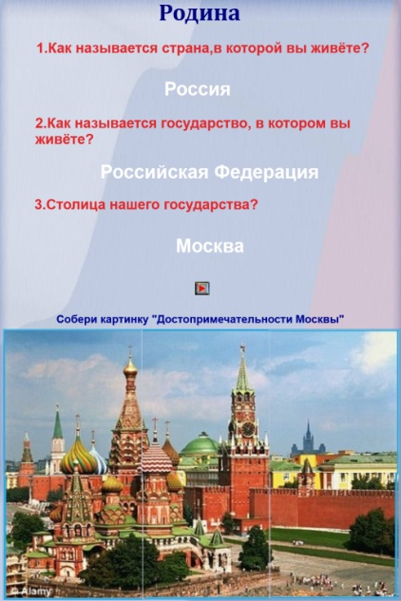  В режиме игры кликаем на фразу с эффектом размытия.  Кликаем на первую букву «С» фразы-звучит песня «Москва златоглавая» | Дети отвечают на вопросы учителя  -Россия  -Российская Федерация  -Москва  Дети под песню «Москва златоглавая» собирают пазл «Достопримечательности Москвы», передвигая картинки, заблокированные по горизонтали.
№ 5. | -Прочитайте слова на этом слайде. Все они связаны между собой .  (Учитель кликает на синее слово «политика»- все слова скрылись, остались белые буквы. )  -А что объединяет эти слова, мы сейчас узнаем, составив слово из оставшихся букв.  -Что такое Конституция? | 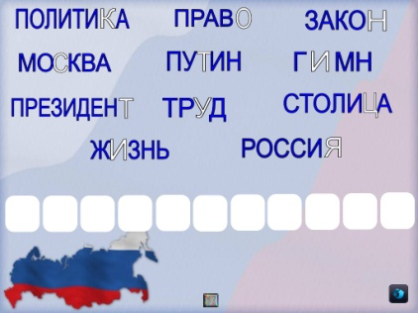  Приём скрыть-раскрыть объект)  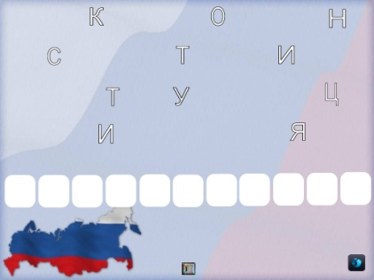  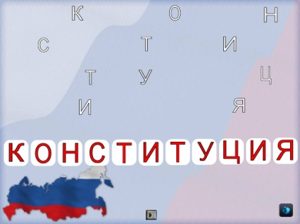  Восстановить страницу можно, кликая на значок | (Ребёнок, кликая на каждую букву по порядку сверху вниз слева направо в нижних окошках проявляет слово «Конституция»)
№ 6 | - А что такое Конституция и зачем она нужна? Послушайте одну легенду.  "Давным давно было два государства: Можно и Нельзя. Они жили по разным законам. В государстве Можно все было разрешено: хочешь воровать - воруй, хочешь убивать - убивай, хочешь оскорблять - оскорбляй. Можно все. В государстве Нельзя жители жили совсем иначе. Там нельзя было убивать, грабить, нельзя не платить налоги, грубить. Государства постоянно враждовали между собой. И вот настал день решающей битвы. Сражение выиграло войско государство Можно. Оно захватило половину государства Нельзя. Что тут началось!  В городах и селах бывшего государства Нельзя стали воровать, безнаказанно убивать друг друга, на дорогах хозяйничали разбойники. Государство Можно пришло в упадок. И тогда правители государства Можно попросили помощи и государства Нельзя. Долго они совещались и пришли к решению объединиться и создать новое государство Законию. В государстве установился порядок, а все жители стали счастливы и довольны".  - Как вы думаете, почему страна стала процветающей, счастливы стали ее жители, почему они чувствуют себя в безопасности?  (Жители стали жить по законам.)  Давным давно, тысячи лет назад на Земле появились люди, одновременно с ними появились главные вопросы:  - Что люди могут делать и что нельзя?  - Что они обязаны и что не обязаны?  - На что они имеют право и на что не имеют?  - Без ясного ответа на эти вопросы жизнь превращалась в сплошной кошмар и неразбериху. И люди взялись за решение этих вопросов в обычных беседах между собой, с помощью различных религий, путём международных переговоров, и, к сожалению, в битвах и войнах, не говоря уже о самых заурядных драках. В конце концов людям удалось решить Главные вопросы и на свет появилась Всеобщая декларация прав человека.  - Декларация – название документа, в котором говорится о правах человека.  Конституция – это основной закон государства, определяющий его общественное и государственное устройство, порядок и принципы образования представительных органов власти, избирательную систему, основные права и обязанности граждан.  Конституция - основной закон государства, обладающий высшей юридической силой и фиксирующий его (государства) конституционный строй.  Конституция РФ является основным законом нашего государства, то есть ни один правовой документ, будь то федеральный закон или указ Президента, не должны противоречить требованиям и нормам, отраженным в Конституции.  Конституция РФ была принята в результате всенародного голосования 12 декабря 1993 года. В этом году ей исполняется 20 лет.  Уважение к закону в нашей повседневной жизни начинается с уважения к Конституции страны. | 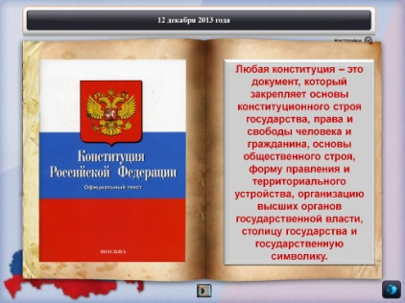  Использован виджет «серпантин».  Странички в книжке справа открываются в режиме игры при помощи действия «удалить»  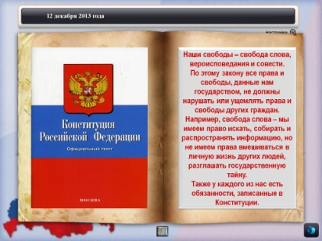 | Ребенок читает стихотворные строчки:  Есть обязанности и права,  Конституция их дала.  Все записаны они  Для людей и для страны.
№ 7 | Учитель рассказывает о структуре Конституции РФ  -Давайте послушаем запись «Конституция Российской Федерации» | 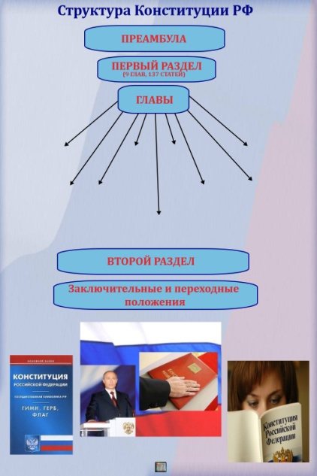  Страница увеличена в 2 раза.  В режиме игры щелкаем под стрелочками-открываются таблички с главами(скрыть-раскрыть объект)  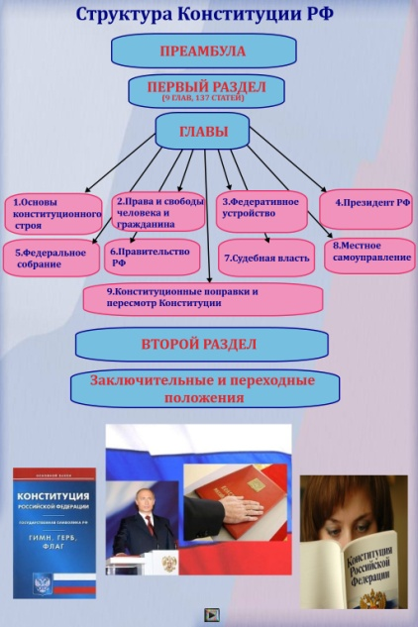  Учитель кликает на слово «ПРЕАМБУЛА» и дети слушают аудиокнигу «Конституция РФ» из интернета | Дети слушают отрывок из видеозаписи (можно до 1 главы)
№ 8 | -В каждой стране существует определённая государственная символика. В нашей стране государственные символы закреплены Основным Законом нашей страны- Конституцией РФ.  -Какие это символы? | 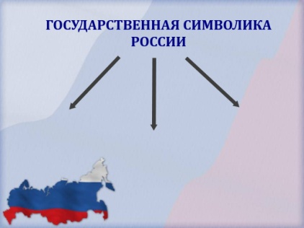  Учитель кликает на стрелочки- открываются названия госуд.символов.  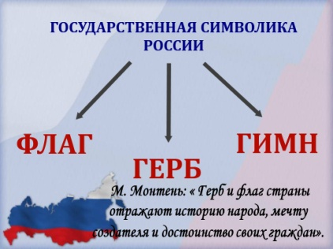  Учитель кликает внизу справа- открывается цитата Мишеля Монтеня (скрыть- раскрыть) | Дети называют символы: флаг, герб, гимн
№ 9 | Учитель кликает на слово «Флаг» и переходит на страничку с флагами.  Вы- обучающиеся 4 класса и уже знаете символы своей страны. Давайте их вспомним и выполним задание: найдем флаг РФ. | 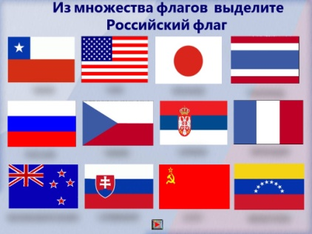  Кликая на неправильный ответ флаги «исчезают»в режиме скрыть-раскрыть, в случае верного ответа-переходим на следующий слайд( можно провести разную работу и сравнить цвета у флагов, полосы, под флагами в режиме игры раскрыть названия стран)  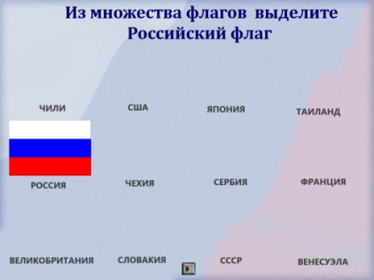 | Дети выполняют работу под руководством учителя
№10 | Слово «Флаг» произошло от греческого слова «флего» ,что означает «сжигать, гореть, озарять».Государственному флагу, как святыне, отдаются высшие государственные почести. Достоинство его подлежит защите как внутри страны, так и за её пределами, его оскорбление рассматривается, как оскорбление чести нации и государства.  Флаг РФ представляет собой полотнище прямоугольной формы, состоящее из трёх равновеликих полос белого, синего и красного цвета. Что же означают эти цвета?  Эти цвета чаще других используют в народных костюмах и декоративно- прикладном искусстве.  22 августа отмечается День государственного флага РФ. Бело-синему флагу России больше 300 лет. | 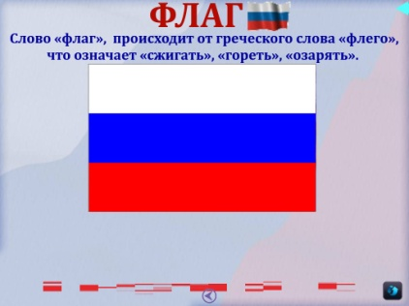  Учитель кликает в режиме игры под флагом- появляется информация о значении цветов на флаге РФ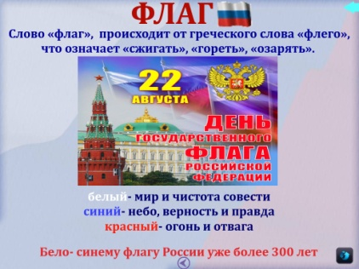  Учитель вытягивает стрелочку из верхнего правого угла и появляется рисунок с народными костюмами и изделиями декоративно-прикладного творчества(заблокировано по горизонтали)  Кликает по флагу- появляется открытка –С Днем флага РФ)  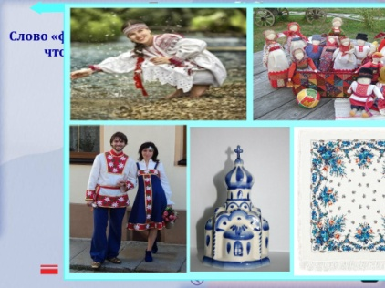  В режиме игры возвращаемся по стрелочке внизу странички на страницу с символами и кликаем на слово «Герб» | Дети высказываются по поводу цветов на флаге.
№11 | -Выполним следующее задание и вспомним, как выглядит герб РФ. | 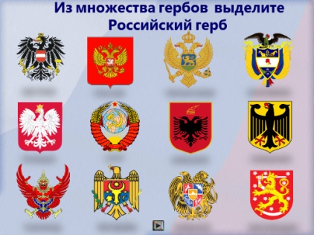  При верном ответе- переходим на слайд про герб, при неверном-картинка удаляется(скрыть- раскрыть)  Можно провести работу, аналогичную с флагами, названия стран спрятаны под эффектом «размытие» | Ученик работает у доски и в режиме игры щелкает по изображению(ям) герба.
№12 | -Что же такое герб?  Герб- это эмблема, наследственный отличительный знак, сочетание фигур и предметов, которым придается символическое значение, выражающее исторические традиции владельца. Герб позволял узнать своего владельца, судить о его положении и правах. Государственный герб свидетельствует о суверенитете страны и может считаться гербом только тогда, когда используется постоянно на протяжении определенного времени. В настоящее время герб является официальным госуд. символом.  Фон герба РФ – красный. Это цвет жизни. На фоне красного щита- золотой двуглавый орел. Крылья орла похожи на золотые солнечные лучи, а сама золотая птица- на солнце. Правой лапой сжимает орел скипетр- жезл, украшенный затейливой резьбой, золотом и драгоценными камнями. В его левой лапе держава- золотой шар с крестом наверху .Над головами орла мы видим короны. В давние времена корона, скипетр и держава служили символами власти. Сегодня они напоминают нам об историческом прошлом нашей Родины, символизируют единство нашего государства и независимость от других государств. На груди орла изображение всадника на белом коне. Это Георгий Победоносец с серебряным копьем, которое помогло ему победить змея. Черный змей- это символ зла. Он повержен героем. Двуглавый орел является символом России уже более 500 лет.  -Сравните 3 герба нашей Родины, что общего вы видите, чем они отличаются? | 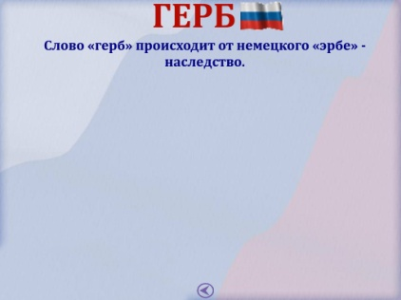  Учитель кликает на синюю фразу в режиме игры- открывается другая фраза. Кликает справа –герб РФ, слева- герб Российской империи, посередине- герб СССР  (скрыть-раскрыть)  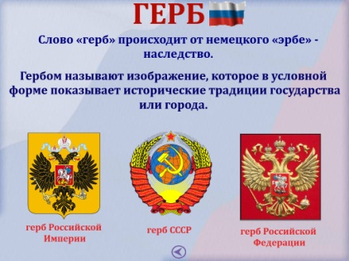  В режиме игры по стрелочке внизу переходим на страничку с символами и жмем на слово«Гимн» | Ответы детей.
№13 | -Гимн- Хвалебная песнь, музыкальное произведение торжественного характера. Слова его патриотичны, прославляют державу или правителя, музыка и слова легко запоминаются.  -Когда исполняется гимн?  Исполняется гимн в торжественных случаях во время подъема государственного флага, во время национальных праздников, спортивных соревнований, воинских ритуалов. При исполнении гимна любой страны люди, слушающие его, встают, мужчины снимают головные уборы. Так проявляется уважение к стране, чей гимн звучит.(включает гимн) | 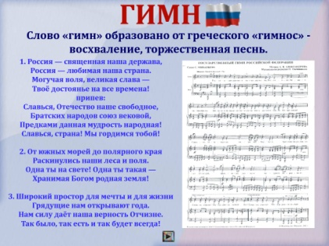  В режиме игры учитель кликает на заглавную букву букву «С» в «слово»-играет гимн РФ(вставка аудиофайла) | Дети отвечают на вопрос, высказывают свое мнение.
№14 | -Чтобы уважать Родину, надо её знать и чтить её традиции и символы.  Давайте немного отдохнем и поиграем в игру «Символы моей Родины» | 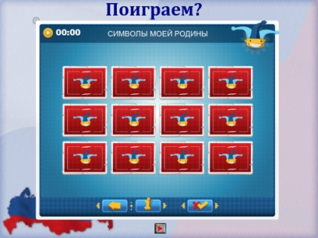  Пары:  родина-Россия,герб- орёл, Конституция- закон,песня- гимн, столица- Москва, флаг- полотнище  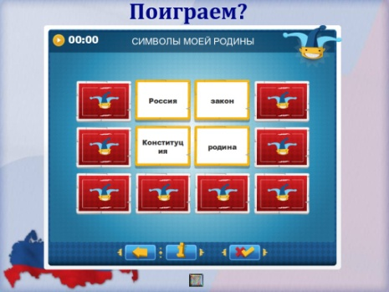 | Ученик у доски выбирает нужные пары, кликая по картинкам
№15 | В Конституции нашей страны прописаны права и свободы человека и гражданина:  Каждый человек имеет право на свободу слова  Каждый человек имеет право на бесплатно среднее образование  Каждый человек имеет право на работу  Каждый человек имеет право на бесплатную медицинскую помощь  Каждый человек имеет право на собственную неприкосновенность  Каждый человек имеет право на неприкосновенность его жилья и имущества  1. А теперь давайте попробуем применить Конституцию к сказкам.  Я буду задавать вопросы, а вы должны продумать, какое право нарушено.  1. В какой сказке и кто нарушил право зайчика на неприкосновенность жилища? (нарушила Лиса в сказке «Заячья избушка»)  2. В какой сказке «хлебобулочный» герой несколько раз подвергался  попыткам посягательства на его жизнь, угрозам быть съеденным?  («Колобок».)  3. В какой сказке и кто нарушил право на свободу, свободный труд за вознаграждение и держал кукол в рабстве? («Приключения Буратино». Карабас-Барабас).  4. Кто из сказочных женщин пользовался правом на свободное  перемещение на метле? (Баба Яга.)  5. Кто нарушил право на свободу и держал Кая в холодном плену? (Снежная королева)  6. Кто пользовался правом вести подсобное хозяйство и вырастил гигантский урожай? (дед из сказки «Репка») | 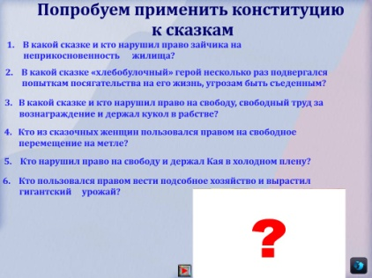  Учитель после каждого ответа ребенка кликает по картинке со знаком вопроса- открываются иллюстрации из сказок ( действия-удалить)  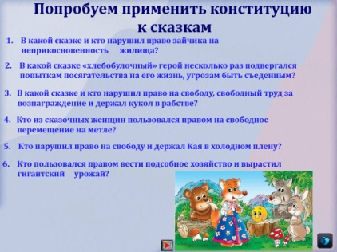 | Дети отвечают на вопросы, называя героя и сказку
№16 | Следующая игра, ребята, называется  «Определи, кто из героев сказки лишён следующих прав.  -Ребята, сегодня на нашем уроке мы много говорили об основном законе нашего государства- о Конституции. | 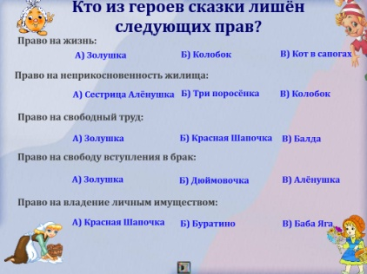  Выбирая неверный ответ, ничего не происходит, в случае верного ответа внизу появляется слово «закон» 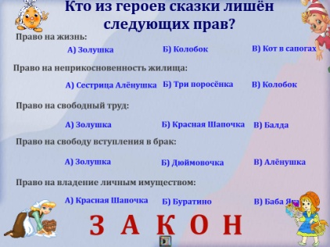 | Ребята по очереди выходят к доске и выбирают ответ под буквой, кликая на него.
№17 | -Скажите, а нужна ли стране Конституция?  -Сейчас мы попробуем ответить на этот вопрос в режиме открытого голосования. Каждый из вас может аргументировать свой выбор.  Вы высказали свою точку зрения. А теперь послушаем нашего гостя- помощника судьи Елецкого городского суда, которая расскажет нам о том, зачем нужна Конституция и почему необходимо знать и выполнять закон РФ. | 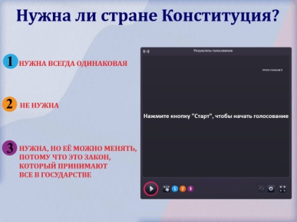  Использование виджета «Голосование» | Дети отвечают на вопрос и голосуют, выходя по очереди к доске
№18 | -Наш Всероссийский урок сегодня подошел к концу. Я думаю, что он был полезен для вас. Вы многое узнали о Конституции, об устройстве нашей государственной системы, о правах и обязанностях граждан.  Великий русский поэт Николай Алексеевич Некрасов сказал: “Поэтом можешь ты не быть, но гражданином быть обязан!”  Чтобы стать достойным гражданином своей Родины, нужно многое знать и многое уметь. Я думаю, что постепенно вы научитесь всему, узнаете обо всех законах, сможете обдумывать свои слова и контролировать свои поступки, научитесь ценить чужой труд, уважать не только себя, но и окружающих вас людей, сможете по достоинству оценить ту страну, где вы родились. Вы – будущее нашей Родины. Вам строить новую Россию, преумножать ее славу и беречь ее богатства.  -На дом вам будет задание- составить синквейн о Конституции.( вспоминают, что такое синквейн).Вот пример синквейнов, которые могут у вас получиться.  Встать! Звучит гимн Российской Федерации!(учитель включает гимн) | 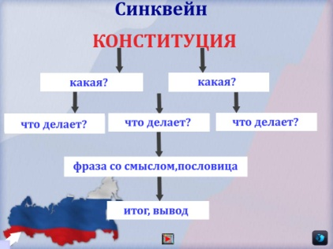  Учитель из нижнего левого уголка тянет за белую стрелочку- появляется правило о синквейне  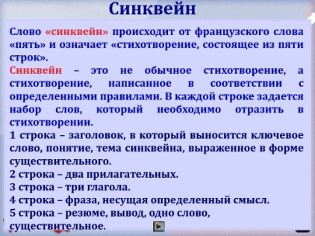  Учитель щелкает по белым прямоугольникам с вопросами и приводит пример синквейна( действия-поместить на задний план)  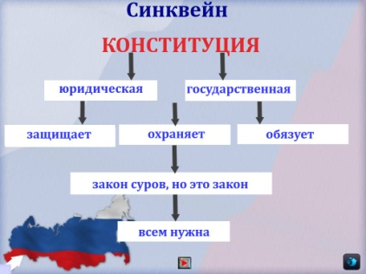 | Ученик читает стихотворение:  Величественны и просты слова  Единого Закона всей Отчизны,  Дарующего главные права:  Работать, радоваться жизни.  Мы помним всех, кто, знамя передав,  Нам завещал, что каждый кровно связан  И со строкой добытых в битвах прав,  И со строкою: «Гражданин обязан…»!  (А. Бобров)
№19 |  | Ресурсы  